**Primer Trabajo Estadística II**

Inferencia Estadística

**Integrantes:**

1. [Nombre]
2. [Nombre]
3. [Nombre]

* **Fuente de los datos (url):**
* **Descripción de los datos seleccionados:**
* **Variables seleccionadas:**

|  |  |  |
| --- | --- | --- |
| **Variables Cualitativas** | | |
| **Nombre Variable** | | **Categorías o Niveles** |
| **1** | P3101 |  |

|  |  |  |
| --- | --- | --- |
| **Variables Cuantitativas** | | |
| **Nombre Variable** | | **Unidad de medición** |
| **1** | P3094S3 | COP |
| **2** | P3087S1 | COP |
| **3** | P3095S3 | COP |

**Desarrollo**

**Variable 1**

* ***Análisis Descriptivo***

*Descriptivos Básicos*

|  |  |  |
| --- | --- | --- |
|  | Medida | Valor |
| 1 | N total | 166 341 COP |
| 2 | N missing | 163 449 COP |
|  | Primer Cuartil | 1000 COP |
| 4 | Tercer Cuartil | 30 000 COP |
| 5 | Mediana | 60 000 COP |
| 6 | Media | 126 938 COP |
| 7 | Mínimo | 150 000 COP |
| 8 | Máximo | 20 000 000 COP |
| 9 | Desviación Estándar | 410 083 COP |
| 10 | Rango Intercuartílico | 120 000 COP |

Comentarios:

En la variable **P3094S3** (“¿Cuánto tendría que pagar si tuviera que comprar este(os) artículo(s)?”) se registraron **166,341 observaciones,** de las cuales **163,449 corresponden a valores faltantes**. Esto implica que únicamente **2,892 hogares respondieron efectivamente la pregunta,** por lo que el análisis debe interpretarse con cautela debido al alto nivel de no respuesta.

Entre los valores válidos, se observa que el **costo mínimo reportado es de 1,000 pesos**, mientras que el **máximo asciende a 20 millones de pesos**, lo cual evidencia una gran amplitud en el rango y sugiere la presencia de **valores atípicos**. La **mediana se ubica en 60,000 pesos**, indicando que la mitad de los hogares considera montos iguales o inferiores a esta cifra. En contraste, la **media es de 126,938 pesos,** un valor más del doble de la mediana, lo que revela una distribución **asimétrica y sesgada a la derecha**: unos pocos artículos de muy alto valor elevan el promedio.

El **rango intercuartílico de 120,000 pesos** muestra que el 50% central de las respuestas se concentra entre 30,000 y 150,000 pesos, lo que refleja una dispersión moderada dentro de la mayoría de los casos. Sin embargo, la **desviación estándar (410,083 pesos)**, muy superior a la media, refuerza la idea de una alta variabilidad inducida por los valores extremos.

En síntesis, los resultados sugieren que, aunque existen artículos reportados con costos muy elevados, el patrón más representativo se encuentra alrededor de los **60,000 pesos**. Por ello, en este contexto, la **mediana resulta un indicador más adecuado de la tendencia central** que la media.

*Análisis Gráfico*

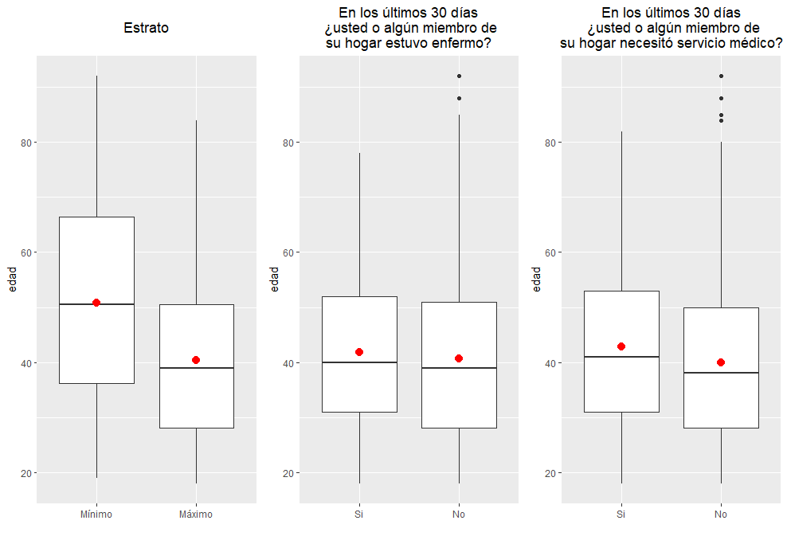

Comentarios:

* ***Cálculo de los estimadores***

|  |  |  |  |  |
| --- | --- | --- | --- | --- |
| **Estimador** | **Estimadores Puntuales** | | **Estimadores por Intervalo** | |
| **Analogía** | **Máxima Verosimilitud** | **Límite Inferior** | **Límite Superior** |
| Media |  |  |  |  |
| Mediana |  |  |  |  |
| Comentario |  |  |  |  |

* ***Evaluación del estimador:***

*Insesgamiento*

|  |  |  |
| --- | --- | --- |
| **Media** | **Mediana** | **Sesgo** |
| Escriba aquí el resultado Obtenido | Escriba aquí el resultado Obtenido | Escriba aquí el resultado Obtenido |

Comentario:

*Consistencia*

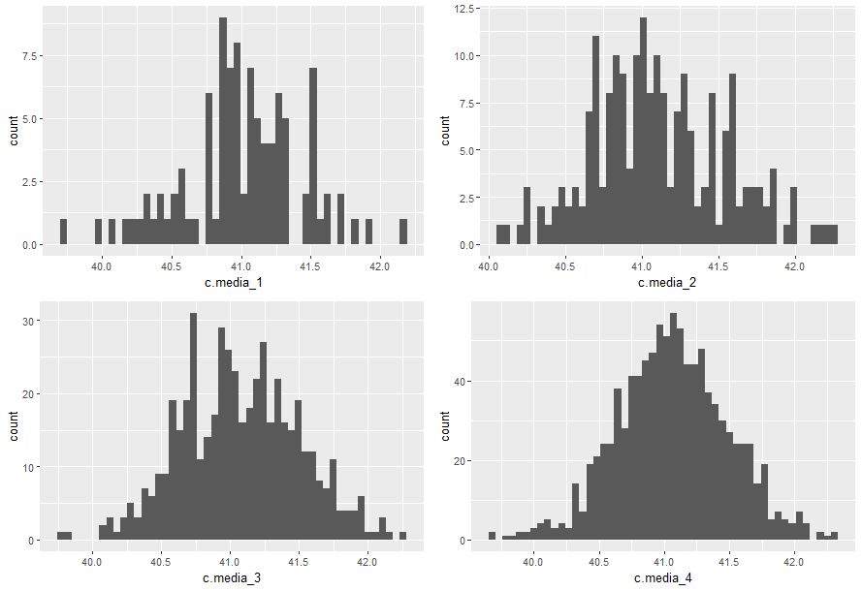

Comentario:

*Eficiencia*

|  |  |
| --- | --- |
| **Medida** | **Valor** |
| Media |  |
| Mediana |  |

Comentario:

Sintaxis empleada con esta variable:

Coloque aquí la sintaxis empleada para procesar esta variable

**Variable 2**

* ***Análisis Descriptivo***

*Descriptivos Básicos*

|  |  |  |
| --- | --- | --- |
|  | Medida | Valor |
| 1 |  |  |
| 2 |  |  |
| 3 |  |  |
| 4 |  |  |
| 5 |  |  |
| 6 |  |  |
| 7 |  |  |
| 8 |  |  |
| 9 |  |  |
| 10 |  |  |

Comentarios:

*Análisis Gráfico*

Utilice las gráficas que requiera para el análisis, la figura aquí mostrada es sólo un ejemplo



Comentarios:

* ***Cálculo de los estimadores***

|  |  |  |  |  |
| --- | --- | --- | --- | --- |
| **Estimador** | **Estimadores Puntuales** | | **Estimadores por Intervalo** | |
| **Analogía** | **Máxima Verosimilitud** | **Límite Inferior** | **Límite Superior** |
| (Media o Proporción) | Escriba aquí el resultado obtenido | Escriba aquí el resultado obtenido | Escriba aquí el resultado obtenido | Escriba aquí el resultado obtenido |
| Comentario | Escriba aquí el comentario | Escriba aquí el comentario | Escriba aquí el comentario | Escriba aquí el comentario |

* ***Evaluación del estimador:***

*Insesgamiento*

|  |  |  |
| --- | --- | --- |
| **Media** | **Mediana** | **Sesgo** |
| Escriba aquí el resultado Obtenido | Escriba aquí el resultado Obtenido | Escriba aquí el resultado Obtenido |

Comentario:

*Consistencia*



Comentario:

*Eficiencia*

|  |  |
| --- | --- |
| **Medida** | **Valor** |
| Media |  |
| Mediana |  |

Comentario:

Sintaxis empleada con esta variable:

Coloque aquí la sintaxis empleada para procesar esta variable

**Variable 3**

* ***Análisis Descriptivo***

*Descriptivos Básicos*

|  |  |  |
| --- | --- | --- |
|  | Medida | Valor |
| 1 |  |  |
| 2 |  |  |
| 3 |  |  |
| 4 |  |  |
| 5 |  |  |
| 6 |  |  |
| 7 |  |  |
| 8 |  |  |
| 9 |  |  |
| 10 |  |  |

Comentarios:

*Análisis Gráfico*

Utilice las gráficas que requiera para el análisis, la figura aquí mostrada es sólo un ejemplo



Comentarios:

* ***Cálculo de los estimadores***

|  |  |  |  |  |
| --- | --- | --- | --- | --- |
| **Estimador** | **Estimadores Puntuales** | | **Estimadores por Intervalo** | |
| **Analogía** | **Máxima Verosimilitud** | **Límite Inferior** | **Límite Superior** |
| (Media o Proporción) | Escriba aquí el resultado obtenido | Escriba aquí el resultado obtenido | Escriba aquí el resultado obtenido | Escriba aquí el resultado obtenido |
| Comentario | Escriba aquí el comentario | Escriba aquí el comentario | Escriba aquí el comentario | Escriba aquí el comentario |

* ***Evaluación del estimador:***

*Insesgamiento*

|  |  |  |
| --- | --- | --- |
| **Media** | **Mediana** | **Sesgo** |
| Escriba aquí el resultado Obtenido | Escriba aquí el resultado Obtenido | Escriba aquí el resultado Obtenido |

Comentario:

*Consistencia*



Comentario:

*Eficiencia*

|  |  |
| --- | --- |
| **Medida** | **Valor** |
| Media |  |
| Mediana |  |

Comentario:

Sintaxis empleada con esta variable:

Coloque aquí la sintaxis empleada para procesar esta variable

**Variable 4**

* ***Análisis Descriptivo***

*Descriptivos Básicos*

|  |  |  |
| --- | --- | --- |
|  | Medida | Valor |
| 1 |  |  |
| 2 |  |  |
| 3 |  |  |
| 4 |  |  |
| 5 |  |  |
| 6 |  |  |
| 7 |  |  |
| 8 |  |  |
| 9 |  |  |
| 10 |  |  |

Comentarios:

*Análisis Gráfico*

Utilice las gráficas que requiera para el análisis, la figura aquí mostrada es sólo un ejemplo



Comentarios:

* ***Cálculo de los estimadores***

|  |  |  |  |  |
| --- | --- | --- | --- | --- |
| **Estimador** | **Estimadores Puntuales** | | **Estimadores por Intervalo** | |
| **Analogía** | **Máxima Verosimilitud** | **Límite Inferior** | **Límite Superior** |
| (Media o Proporción) | Escriba aquí el resultado obtenido | Escriba aquí el resultado obtenido | Escriba aquí el resultado obtenido | Escriba aquí el resultado obtenido |
| Comentario | Escriba aquí el comentario | Escriba aquí el comentario | Escriba aquí el comentario | Escriba aquí el comentario |

* ***Evaluación del estimador:***

*Insesgamiento*

|  |  |  |
| --- | --- | --- |
| **Media** | **Mediana** | **Sesgo** |
| Escriba aquí el resultado Obtenido | Escriba aquí el resultado Obtenido | Escriba aquí el resultado Obtenido |

Comentario:

*Consistencia*



Comentario:

*Eficiencia*

|  |  |
| --- | --- |
| **Medida** | **Valor** |
| Media |  |
| Mediana |  |

Comentario:

Sintaxis empleada con esta variable:

Coloque aquí la sintaxis empleada para procesar esta variable